
ПСИХОЛОГИЧЕСКАЯ ПОМОЩЬ
ДЛЯ ДЕТЕЙ И ИХ РОДИТЕЛЕЙ

Психологическая помощь, оказываемая в образовательных организациях
Эвенкийского муниципального района
ОУ | ФИО психолога | Контактные данные | Адрес | Дни и время приема
МКОУ «Туринская средняя школа- интернат имени Алитета Николаевича Немтушкина» | Анюшина Олеся Григорьевна | 89131790531 | 648000, Красноярский край, Эвенкийский район п. Тура ул. Школьная30/14 | Понедельник, Среда, Пятница с 16.00 ч- 17.00 (дети)  Четверг 16ч 00 (родители)
МБОУ «Байкитская средняя школа» | Лебедева Любовь Александровна | 8(39178)30252 | 648360, Красноярский край, Эвенкийский район, с. Байкит, ул. Комсомольская, 15, каб психолога | Пятница 16.00
МБОУ «Ванаварская средняя школа» | Гоголи Наталья Александровна | 89504034762 | 648490, Красноярский край, Эвенкийский район с. Ванавара, ул. Увачана д.26 | Понедельник 12:00-14:00  Среда- 13:30-15:00  Пятница-  13:00-15:00
Территориальная психолого-медикопедагогическая комиссия | Крысь Валентина Олеговна | 8(39170)31-039 | 648000, Красноярский край, Эвенкийский район п. Тура  ул. Набережная 2А  2этаж | Понедельник-пятница  16.00-17.30
МБДОУ Детский сад №5 «Лесной» | Жуманиёзова Минна Юрьевна | 8(39170) 30-210 | 648000, Красноярский край, Эвенкийский район п. Тура, ул. Таёжная 15 | Понедельник – пятница  16.00 – 17.00
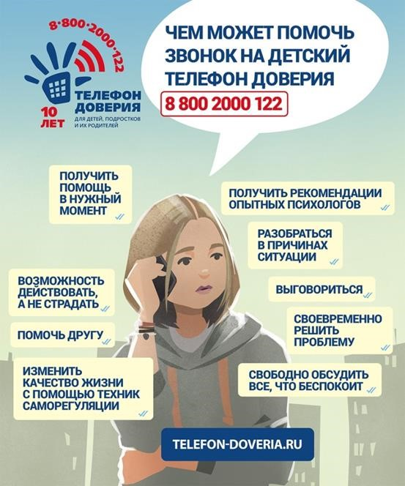
Если не с кем поделиться…
Телефон доверия — это быстрая скорая помощь здесь и сейчас, когда нет возможности искать психолога для очной консультации.
Номер детского телефона доверия — службы экстренной психологической помощи детям и подросткам, их родителям и опекунам — 8-800-2000-122.
Это номер, по которому можно позвонить в любое время и получить профессиональную помощь специалиста.
Психологи помогают в любой ситуации. Конфиденциальность, бесплатность и анонимность (при желании позвонившего) — три основных принципа работы единого детского телефона доверия.

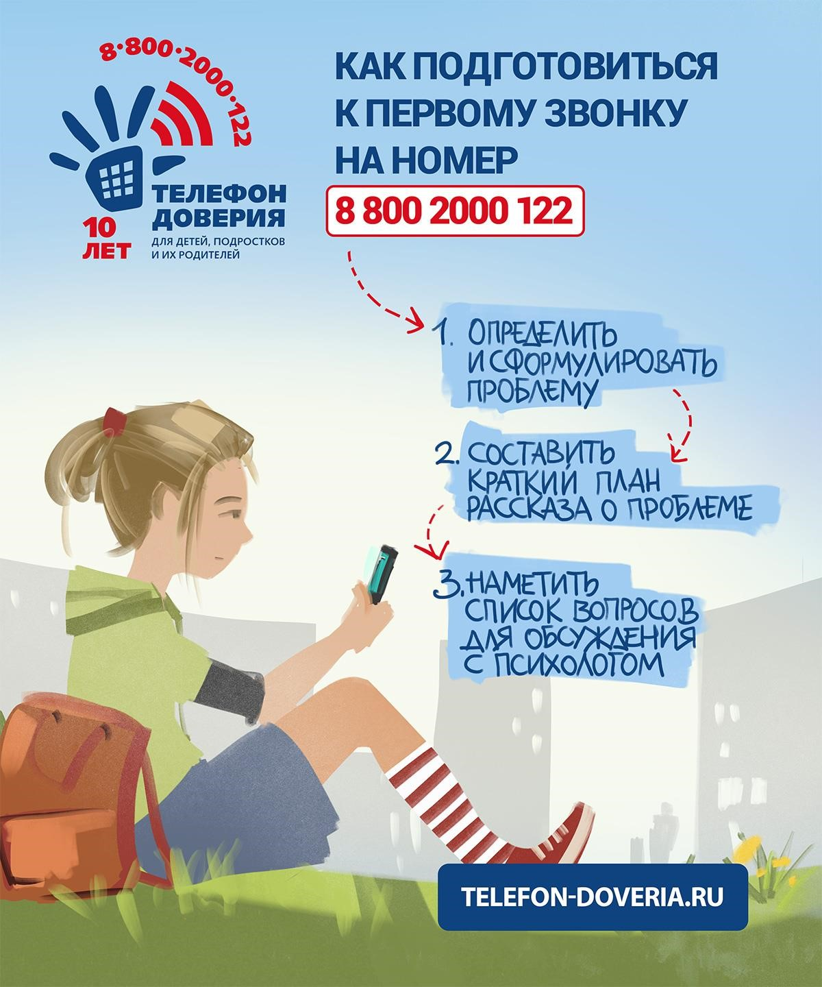
Единый общероссийский телефон доверия для детей, подростков и их _{родителей:} 8 (800) 2000-122.
По этому телефону можно обратиться с любыми проблемами и получить бесплатную и анонимную психологическую помощь. Горячая линия работает круглосуточно.

